Консультация для родителей
на тему: «Как сберечь голос ребенка зимой »

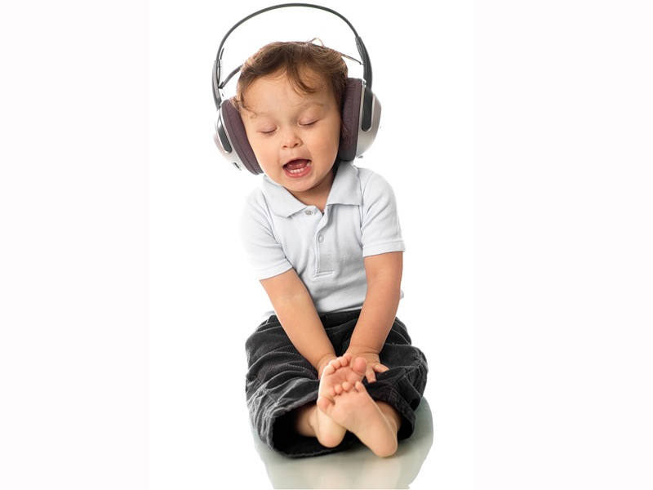

Как сберечь голос ребенка зимой

Голос – бесценный дар природы, которым каждый пользуется ежедневно, но мало кто бережет. Между тем, 80% нарушений голосовых связок являются симптомами всевозможных заболеваний, вследствие взаимосвязи голоса со многими системами организма. Причин, благодаря которым появляется осиплость, охриплость и быстрая утомляемость голосового аппарата, очень много. Осложнения после простуды, гриппа, ОРВИ и ОРЗ в виде фарингита, ларингита, трахеита, фонастении являются главной опасностью для голосовых связок.
Простые правила, которые помогут сохранить здоровые связки ребенка:
- Старайтесь не подвергать сильным нагрузкам голосовой аппарат ребенка, так как частые повторения срывов голосовых связок приводят к образованию полипов горла, фибром и узелков на голосовых связках. Не разрешайте долго петь или кричать на улице при минусовой температуре или во время сильного ветра.
- Ребенку нельзя употреблять горячую или слишком холодную, острую и жгучую пищу. Она, как и чрезмерно соленая пища, отрицательно воздействует на связки.
- Используйте ингаляции с эфирными маслами эвкалипта, мяты или шалфея, смягчающими слизистую оболочку.
- Для смягчения больного горла и укрепления голосовых связок приготовьте отвар моркови в молоке. Отварите 100 грамм моркови в полулитре молока до ее полного размягчения. Отвар процедите, и давайте ребенку в теплом виде небольшими глотками. Курс лечения - 5-7 дней. Или пейте горячее молоко с мёдом и сливочным маслом (при отсутствии аллергии).
В детском саду мы учим говорить детей спокойным тоном, без крика – что тоже важно для предохранения голосовых связок от перенапряжения. Кроме того, это требование культурного поведения. Поэтому дома надо требовать от детей того же. Не следует поощрять пение детьми взрослых песен, особенно эстрадных, так как они не подходят для детского голоса и обычно не могут быть правильно поняты детьми.

